# 一、登录界面

## 1.1 正常流程：

用例编号：登录界面-正常流程-001

标题： 登录成功

重要级别： 高

测试环境： 浏览器 Chrome

测试数据： 合法用户名和正确密码

测试步骤：输入合法的用户名和正确的密码。点击登录。

预期结果： 登录成功

## 1.2 异常流程

用例编号：登录界面-异常流程-001

标题： 登录失败，密码错误

重要级别： 中

测试环境： 浏览器 Chrome

测试数据： 合法用户名和错误密码

测试步骤：输入合法的用户名和错误的密码。点击登录。

预期结果： 登录失败，提示密码错误

# 二、员工管理

## 2.1 正常流程：

用例编号： 员工管理-退出登录功能-001

标题： 退出登录成功

重要级别： 高

测试环境： 浏览器 Chrome

测试数据： 无

测试步骤： 点击退出登录

预期结果： 退出登录成功

用例编号：员工管理-分页查询功能-001

标题： 分页查询功能

重要级别： 中

测试环境： 浏览器 Chrome

测试数据： 1

测试步骤： 点击页数

预期结果： 页面跳转成功

用例编号：员工管理-分页查询功能-002

标题： 分页查询功能

重要级别： 中

测试环境： 浏览器 Chrome

测试数据： 2

测试步骤： 点击页数

预期结果： 页面跳转成功

用例编号：员工管理-分页查询功能-003

标题： 分页查询功能

重要级别： 中

测试环境： 浏览器 Chrome

测试数据： 3

测试步骤： 点击页数

预期结果： 页面跳转成功

用例编号：员工管理-分页查询功能-004

标题： 分页查询功能

重要级别： 中

测试环境： 浏览器 Chrome

测试数据： 4

测试步骤： 点击页数

预期结果： 页面跳转成功

用例编号：员工管理-分页查询功能-005

标题： 分页查询功能

重要级别： 中

测试环境： 浏览器 Chrome

测试数据： 5

测试步骤： 输入页数

预期结果： 页面跳转成功

用例编号：员工管理-分页查询功能-006

标题： 分页查询功能

重要级别： 中

测试环境： 浏览器 Chrome

测试数据： 6

测试步骤： 输入页数

预期结果： 页面跳转成功

用例编号：员工管理-分页查询功能-007

标题： 分页查询功能

重要级别： 中

测试环境： 浏览器 Chrome

测试数据： 7

测试步骤： 输入页数

预期结果： 页面跳转成功

用例编号：员工管理-分页查询功能-008

标题： 分页查询功能

重要级别： 中

测试环境： 浏览器 Chrome

测试数据： 8

测试步骤： 输入页数

预期结果： 页面跳转成功

用例编号： 员工管理-添加员工信息功能-001

标题： 添加员工信息成功

重要级别： 高

测试环境： 浏览器 Chrome

测试数据： 员工相关信息

测试步骤：输入员工相关信息，点击添加。

预期结果： 员工信息添加成功

用例编号： 员工管理-编辑员工信息功能-001

标题： 编辑员工信息成功

重要级别： 高

测试环境： 浏览器 Chrome

测试数据： 员工相关信息

测试步骤：修改员工相关信息，点击保存。

预期结果： 员工信息编辑成功

用例编号：员工管理-启用管理权限功能-001

标题：启用管理权限成功

重要级别： 高

测试环境： 浏览器 Chrome

测试数据：无

测试步骤：点击某员工启用管理权限，若弹出提示框，点击确定

预期结果：能够弹出提示框，且该员工管理权限启用成功

用例编号：员工管理-禁用管理权限功能-001

标题：禁用管理权限成功

重要级别： 高

测试环境： 浏览器 Chrome

测试数据：无

测试步骤：点击某员工禁用管理权限，若弹出提示框，点击确定

预期结果：能够弹出提示框，且该员工管理权限禁用成功

用例编号：员工管理-删除员工功能-001

标题：删除员工成功

重要级别： 高

测试环境： 浏览器 Chrome

测试数据：无

测试步骤：点击删除某员工，若弹出提示框，点击确定

预期结果：能够弹出提示框，且该员工删除成功

## 2.2 异常流程

用例编号：员工管理-分页查询功能-009

标题： 分页查询功能

重要级别： 中

测试环境： 浏览器 Chrome

测试数据： 9

测试步骤： 输入页数

预期结果： 页面跳转失败

# 三、文件管理

## 3.1 正常流程

用例编号：文件管理-上传文件功能-001

标题： 上传文件

重要级别： 高

测试环境： 浏览器 Chrome

预置条件： 已登录的用户

测试输入：文件名：example.txt 文件大小：1 MB

操作步骤：点击“上传文件”，弹出对话框，点击“点击上传”按钮从本地选择文件（选择example.txt），从“共享到群组”下拉选择框中选择群组，点击确定。

预期结果：文件成功上传并显示在文件列表中

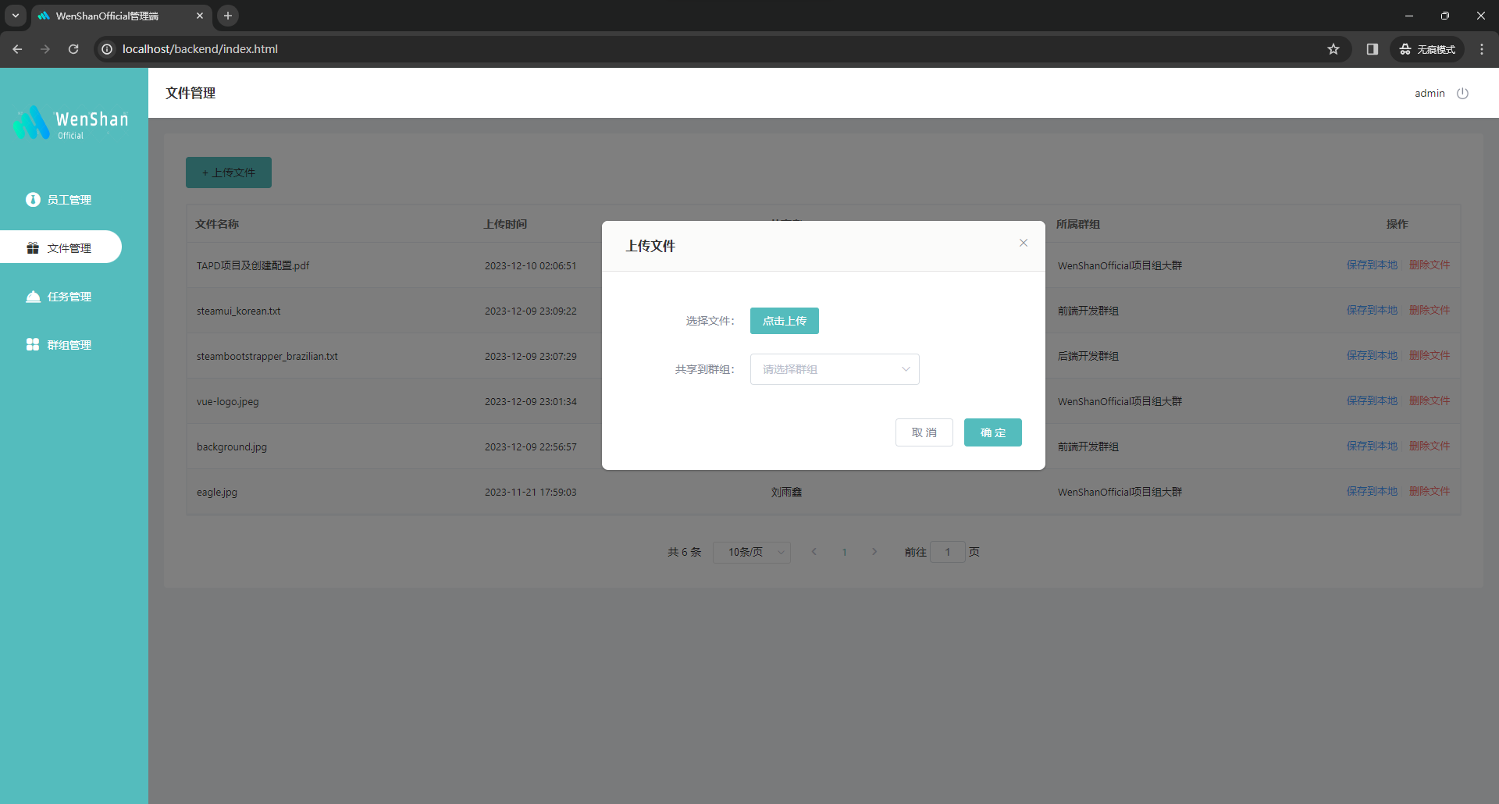

图1 文件上传测试

用例编号：文件管理-保存文件功能-001

标题： 保存文件

重要级别： 高

测试环境： 浏览器 Chrome

预置条件： 已登录的用户

测试输入：无

操作步骤：选择文件（example.docx）。点击“保存到本地”按钮。弹出对话框，选择文件保存的路径。点击“保存”按钮。

预期结果： 文件成功保存在本地文件列表中

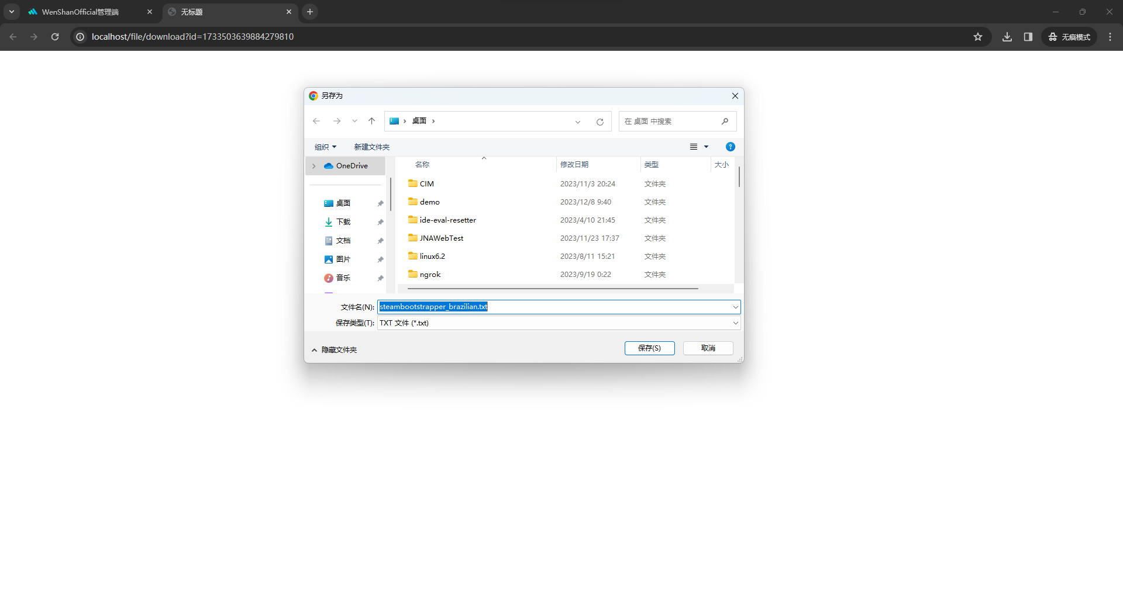

图2 文件保存测试

用例编号：文件管理-删除文件功能-001

标题：删除文件

重要级别：高

测试环境： 浏览器 Chrome

预置条件：已登录的用户

测试输入：要删除的文件：example.txt

操作步骤：在文件列表中找到目标文件（example.txt），点击“删除文件”按钮，弹出确认框，点击“确定”按钮。

预期结果：文件成功删除，本地文件列表中不再显示。

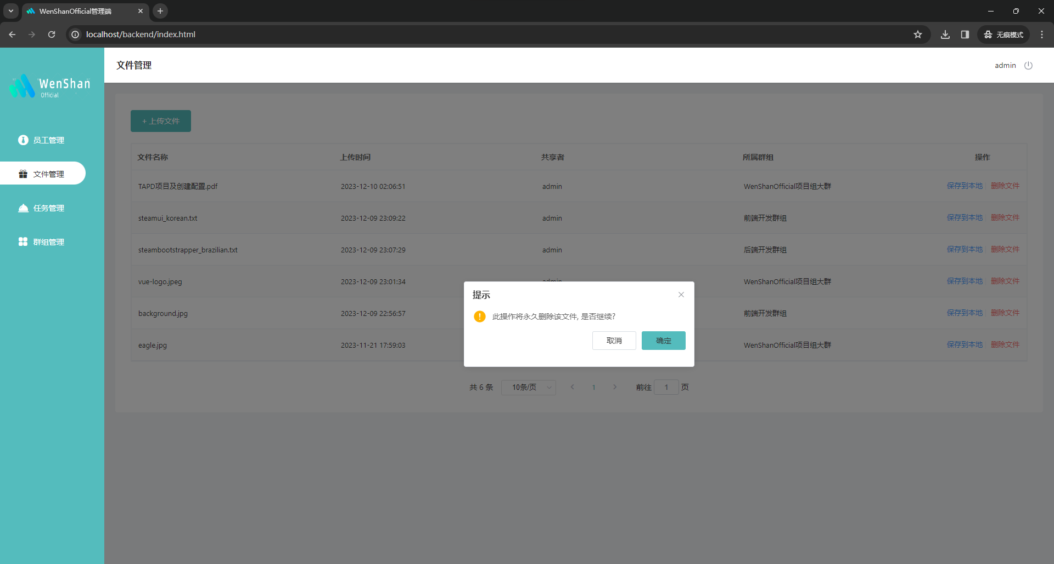

图3 文件删除测试

## 3.2 异常流程

用例编号：文件管理-上传文件功能-002

标题： 上传空文件

重要级别： 中

测试环境： 浏览器 Chrome

预置条件： 已登录的用户

测试输入： 无

操作步骤：点击“上传文件”按钮。弹出对话框，不点击“点击上传”按钮从“共享到群组”下拉选择框中选择群组。点击确定。

预期结果： 提示文件内容不能为空，上传失败

# 四、群组管理

## 4.1 正常流程

用例编号： 群组管理-群组创建-001

标题： 群组创建

重要级别： 高

测试环境： 浏览器 Chrome

预置条件： 存在项目成员

测试输入： 群组名称、群组管理员、群组成员

操作步骤：

·打开群组管理页面，点击右上角创建群组按钮

·在“群组名称”栏输入群组名称（待创建的群组名称不可与已存在群组名称相同）

·点击“群组管理员”栏，在项目成员中选择一位作为群组管理员

·点击“群组成员”栏，在项目成员中通过勾选方式选中一个或多个项目成员作为群组成员

·点击确认按钮

预期结果：成功创建群组

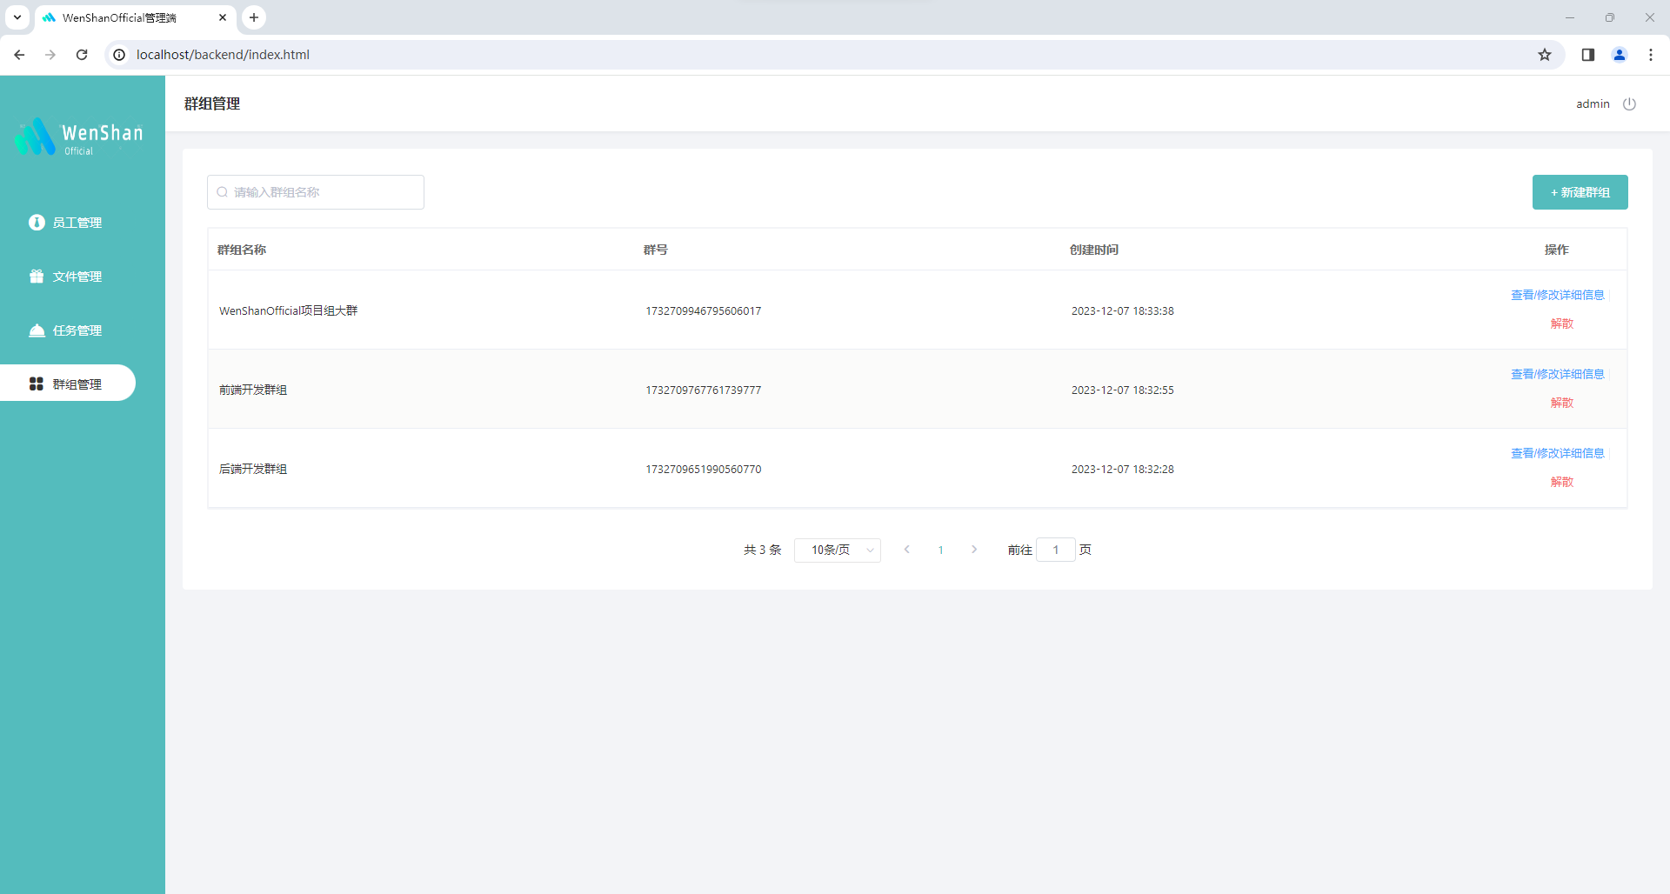

图4 创建群组测试

用例编号：群组管理-群组修改-001

标题： 群组修改

重要级别： 高

预置条件： 存在群组

测试输入： 群组名称、群组管理员、群组成员

操作步骤：

·打开群组管理页面，点击待修改群组一栏的修改选项

·在“群组名称”栏修改群组名称（待创建的群组名称不可与已存在群组名称相同）

·点击“群组管理员”栏，在项目成员中更改群组管理员

·点击“群组成员”栏，在项目成员中通过勾选方式去除或添加一个或多个群组成员

·点击保存按钮

预期结果：成功修改群组

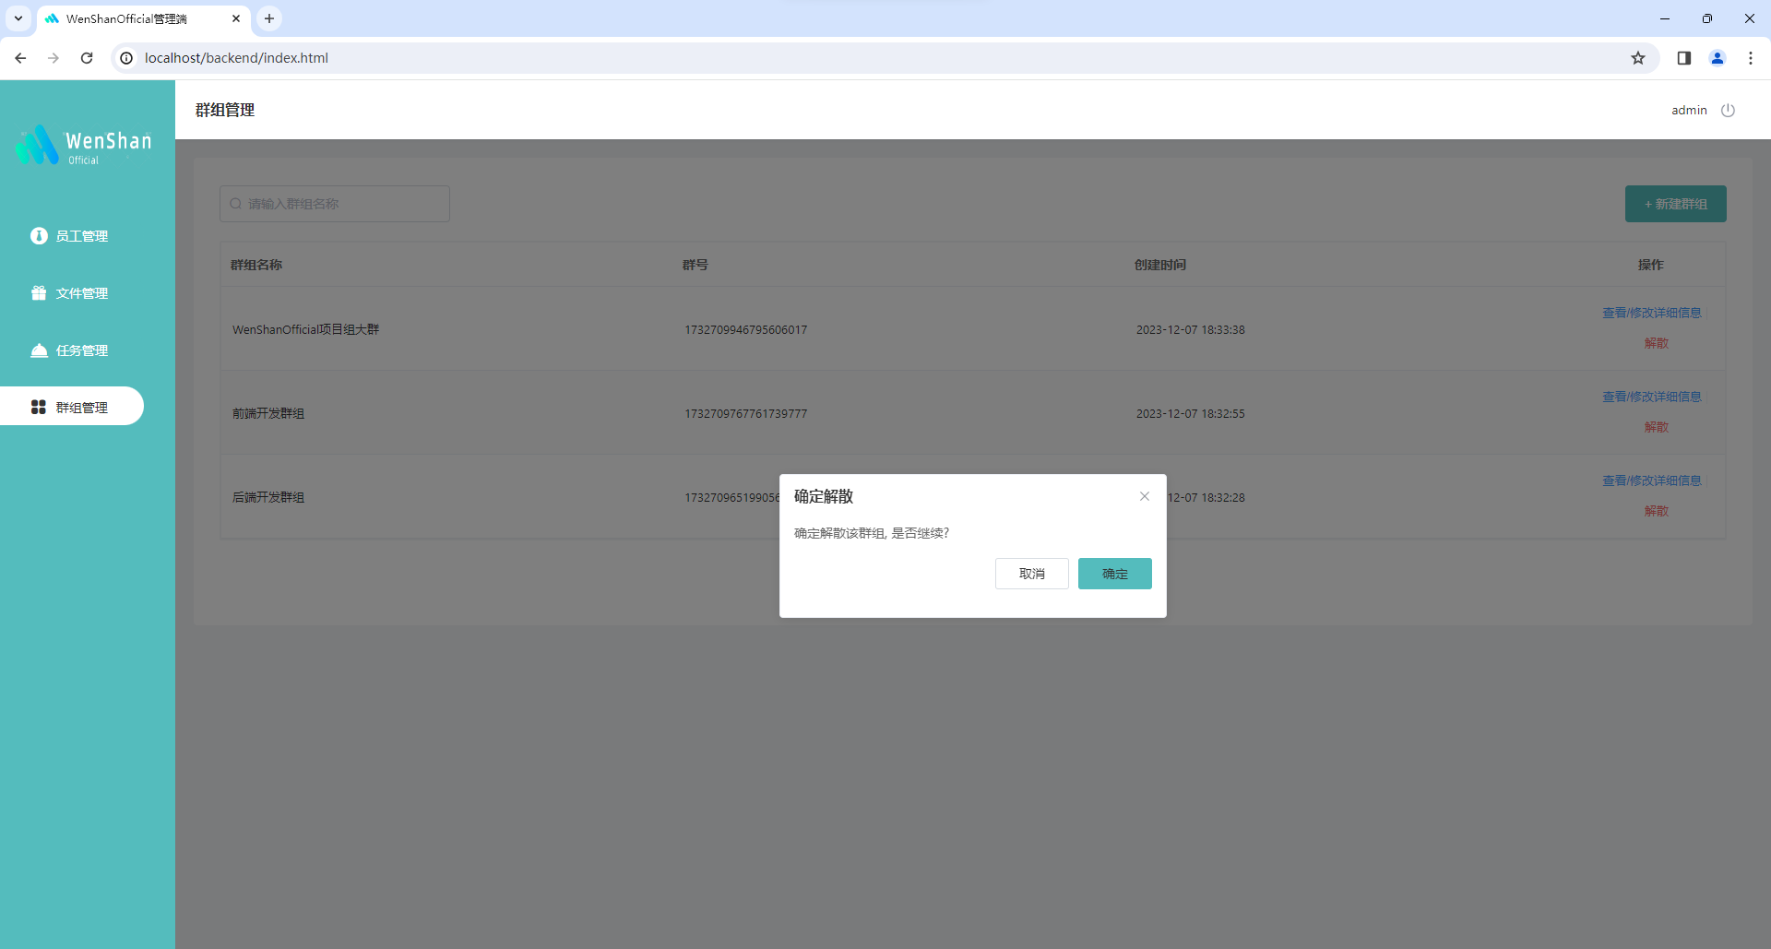

图5 群组修改测试

## 4.2 异常流程：

用例编号：群组管理-群组创建-002

标题： 群组创建 - 重复群组名

重要级别： 中

测试环境： 浏览器 Chrome

预置条件： 已存在相同名称的群组

测试输入： 输入已存在群组的名称

操作步骤：

·打开群组管理页面，点击右上角创建群组按钮

·在“群组名称”栏输入已存在群组的名称

预期结果： “群组名称”框变红，右侧弹出红色的×，并提示群组名称重复。

用例编号：群组管理-群组创建-003

标题： 群组创建 – 群组管理员未指定

重要级别： 中

测试环境： 浏览器 Chrome

预置条件： 存在项目成员

测试输入： 不选择群组管理员

操作步骤：

·打开群组管理页面，点击右上角创建群组按钮

·在“群组名称”栏输入群组名称（待创建的群组名称不可与已存在群组名称相同）

·“群组管理员”栏留空

·点击“群组成员”栏，在项目成员中通过勾选方式选中一个或多个项目成员作为群组成员

·点击确认按钮

预期结果：“群组管理员”栏框变红，右侧弹出红色的×，并提示创建失败，未指定群组管理员。

# 五、任务管理

## 5.1 正常流程

用例编号：任务管理-查看任务-001

标题： 查看任务

重要级别： 高

预置条件： 已登录的用户

测试环境：浏览器 Chrome

测试输入： 无

操作步骤：打开任务管理页面。点击日历中的某一天。

预期结果： 页面右侧滑出“当日任务”，显示当日的任务及截止时间等信息。

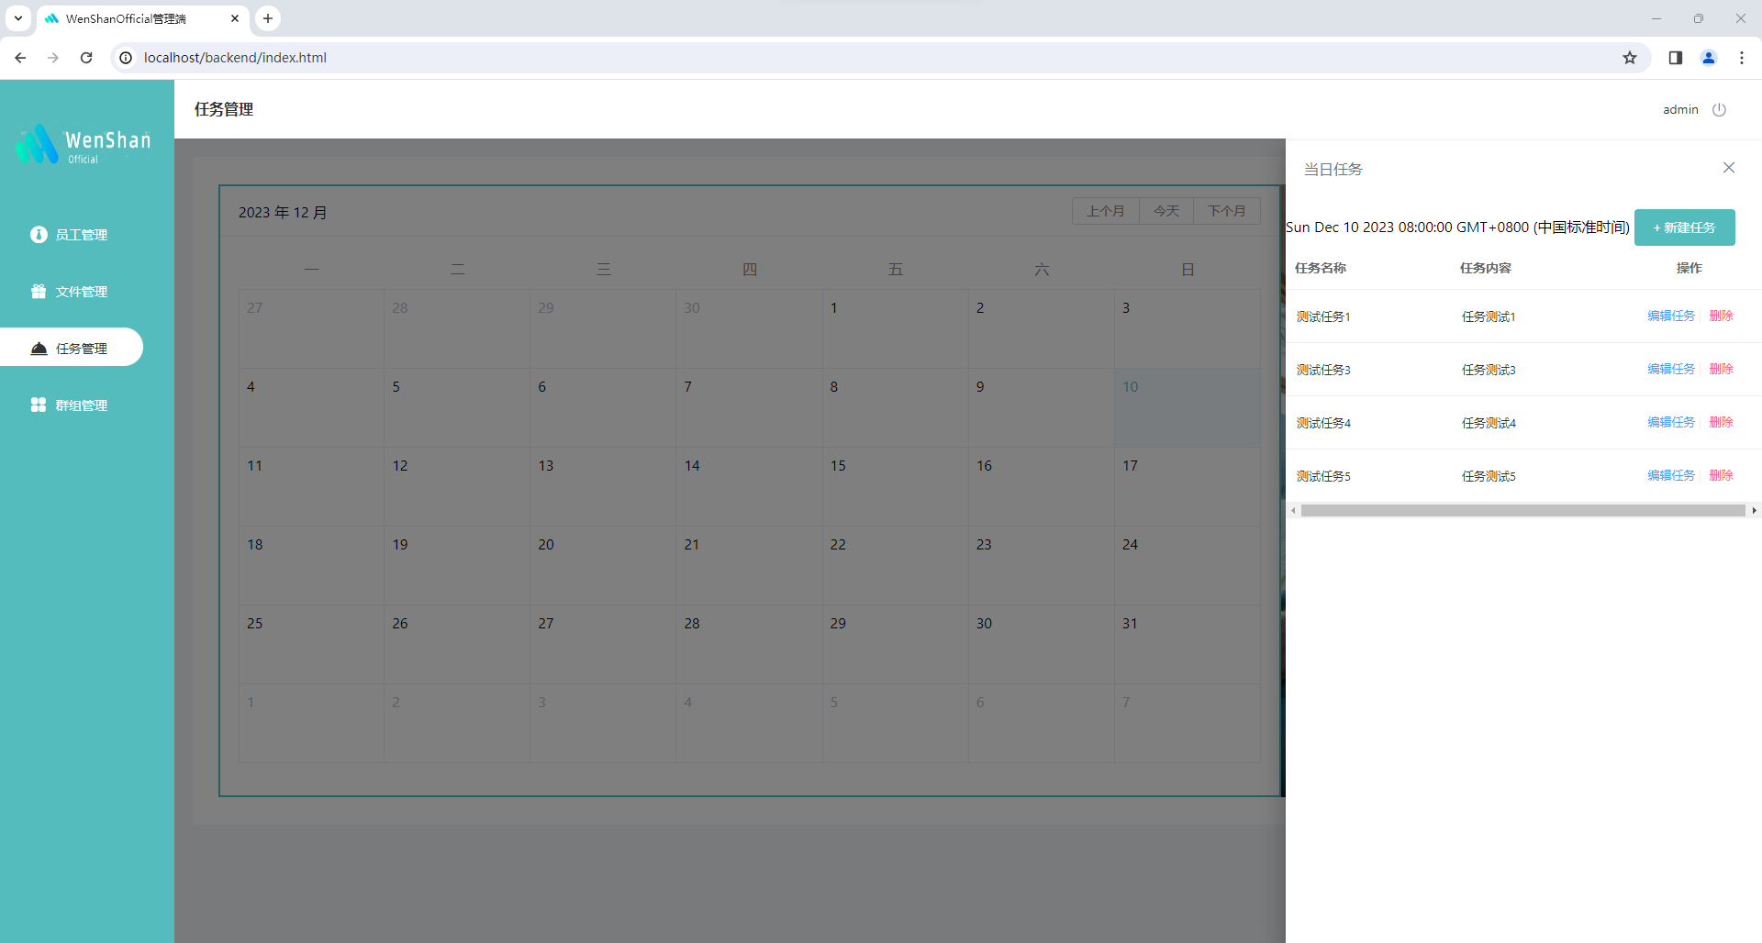

图6 查看任务测试

用例编号：任务管理-新建任务-001

标题： 新建任务

重要级别： 高

预置条件： 已登录的用户

测试环境：浏览器 Chrome

测试输入： 任务名称、、范围、内容操作步骤：打开任务管理页面，点击日历中的某一天，在“当日任务”上方点击新建任务按钮，弹出新建任务窗口，输入任务名称、范围和内容，点击确认按钮。

预期结果：“新建任务”窗口成功弹出，任务信息可输入并成功提交，日历显示新建的任务。

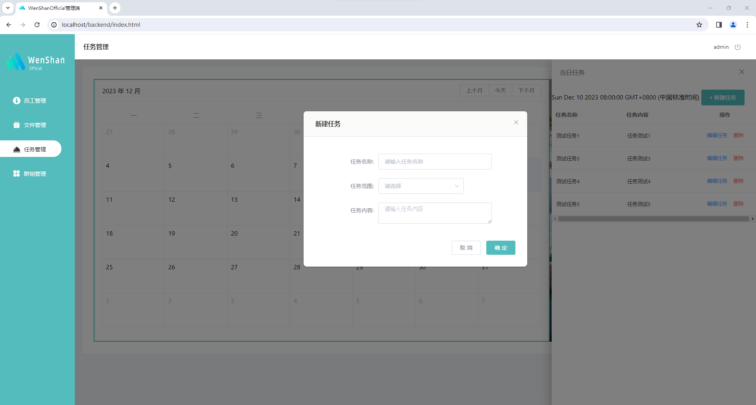

图7 新建任务测试

用例编号：任务管理-删除任务-001

标题： 删除任务

重要级别： 高

预置条件： 已登录的用户

测试环境：浏览器 Chrome

测试输入： 无

操作步骤：打开任务管理页面，点击日历中的某一天，在“当日任务”下，选择某一任务，点击该任务操作栏对应的删除按钮，在弹出的提示框中点击确认按钮。

预期结果： 删除的任务从“当日任务”中移除。

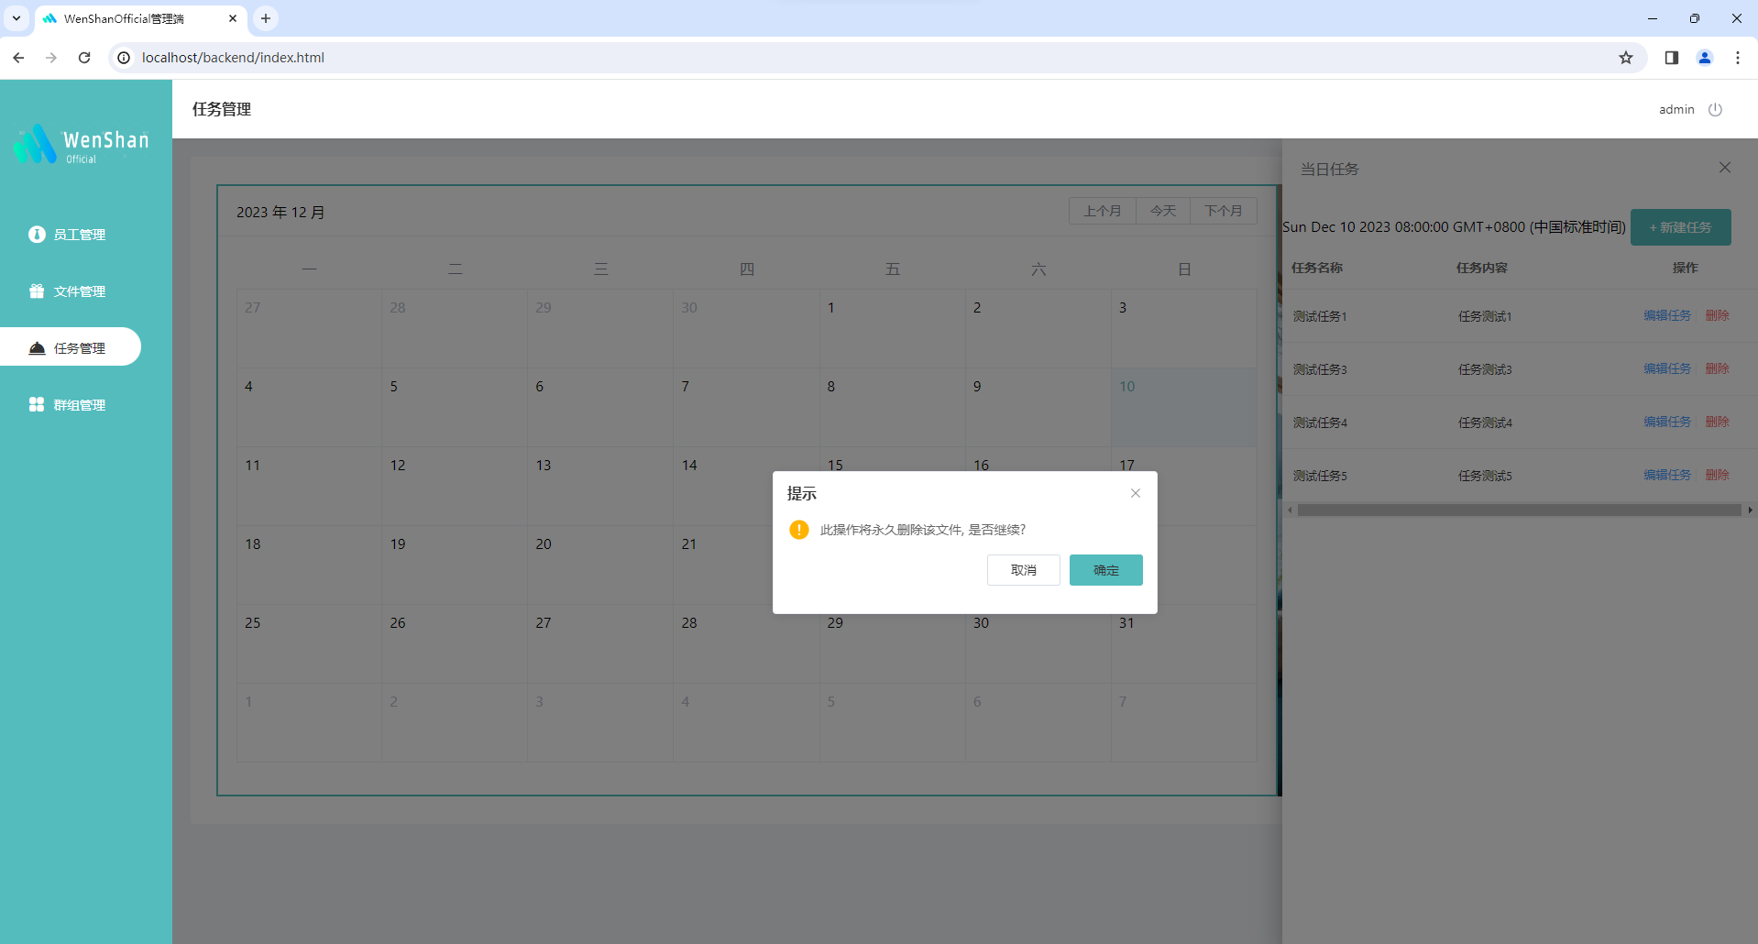

图8 删除任务测试